Planche de jeu Bondir dessus
Fiche 8a

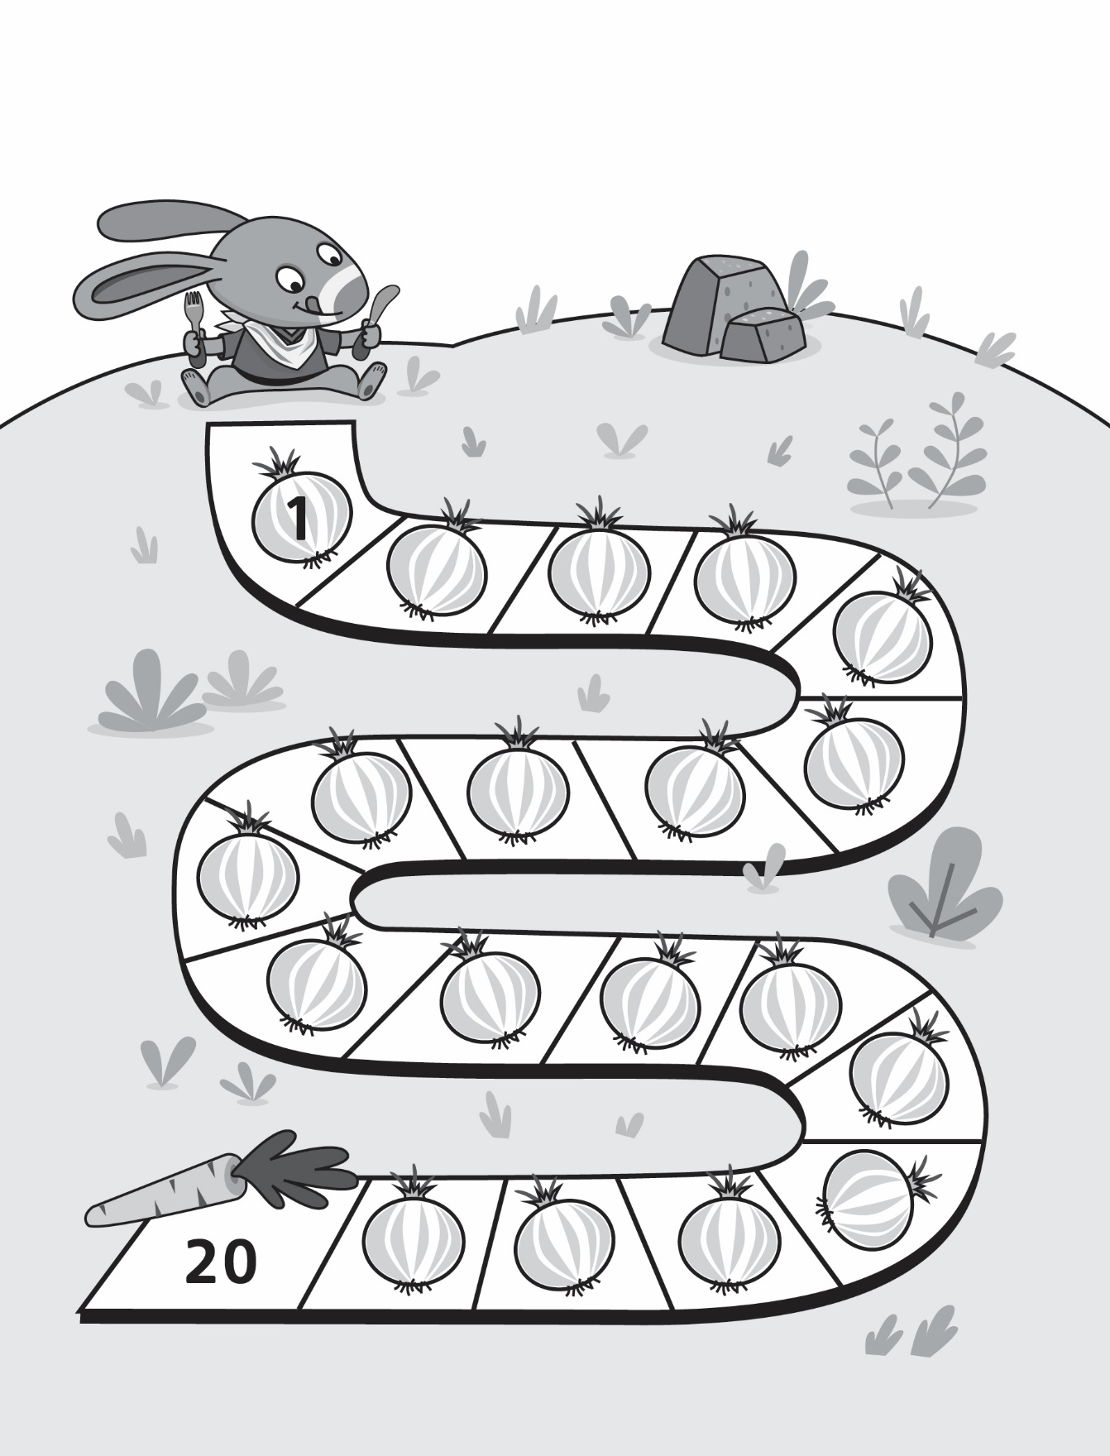

Planche de jeu Bondir dessus
Fiche 8b

(pour Accommodation)

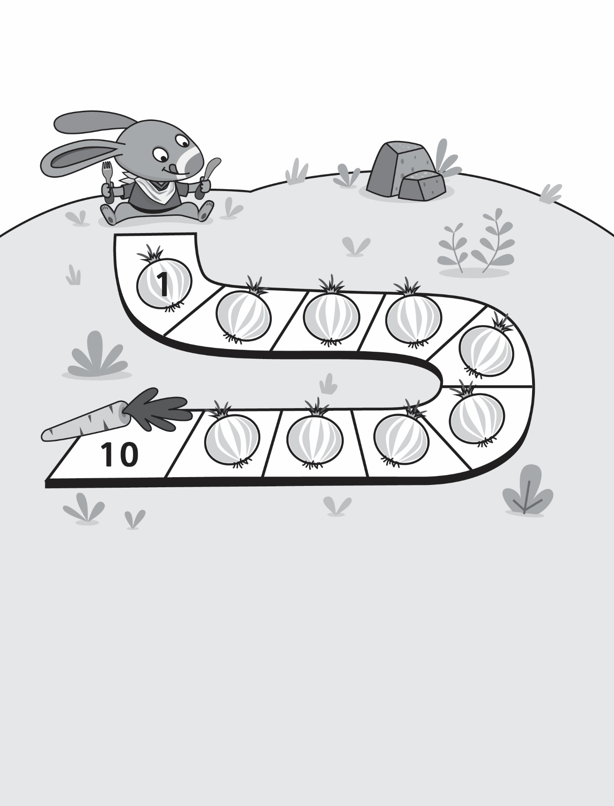

Planche de jeu Bondir dessus
Fiche 8c

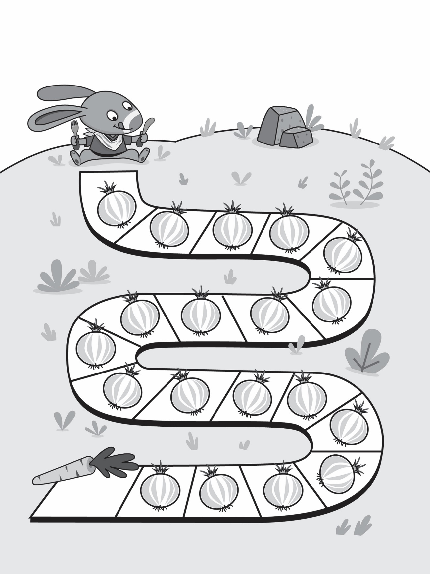

Planche de jeu Bondir dessus
Fiche 8d

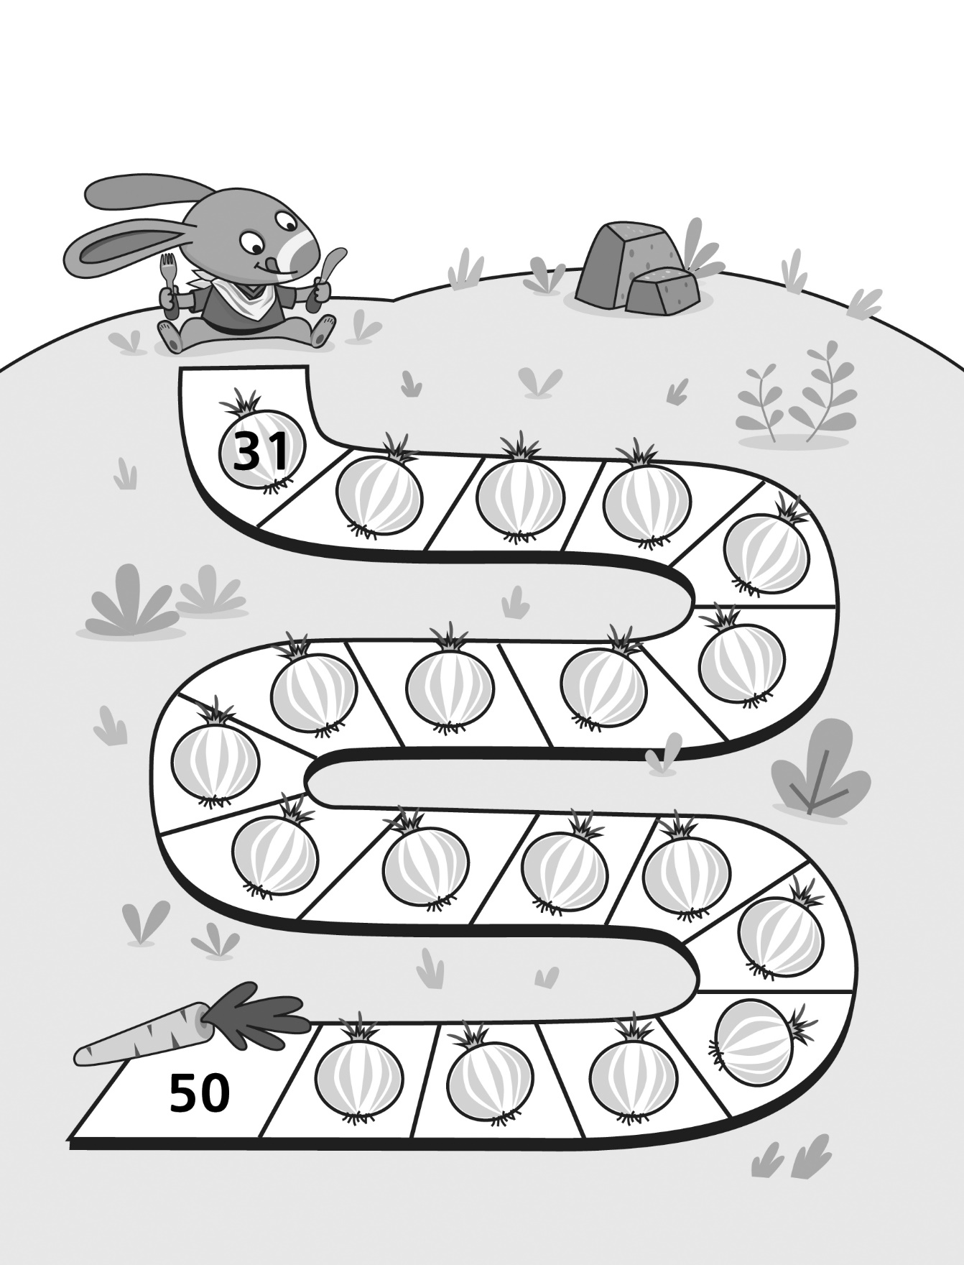

Planche de jeu Bondir dessus
Fiche 8e

(pour Extension)
